博客项目总结报告

1. 引言

1.1项目名称

个人博客

1.2编写目的

目前学习了html、css、js、jquery、网络ajax、css3、h5、bootstrap、webpack以及部分ES6，为了能够加深自己对所学知识的了解和运用，因此搭建一个简单的个人博客系统来检验自己的能力及对知识的掌握。

1.3项目成员

曾华杰

1. 项目介绍

2.1项目结构（流程图）

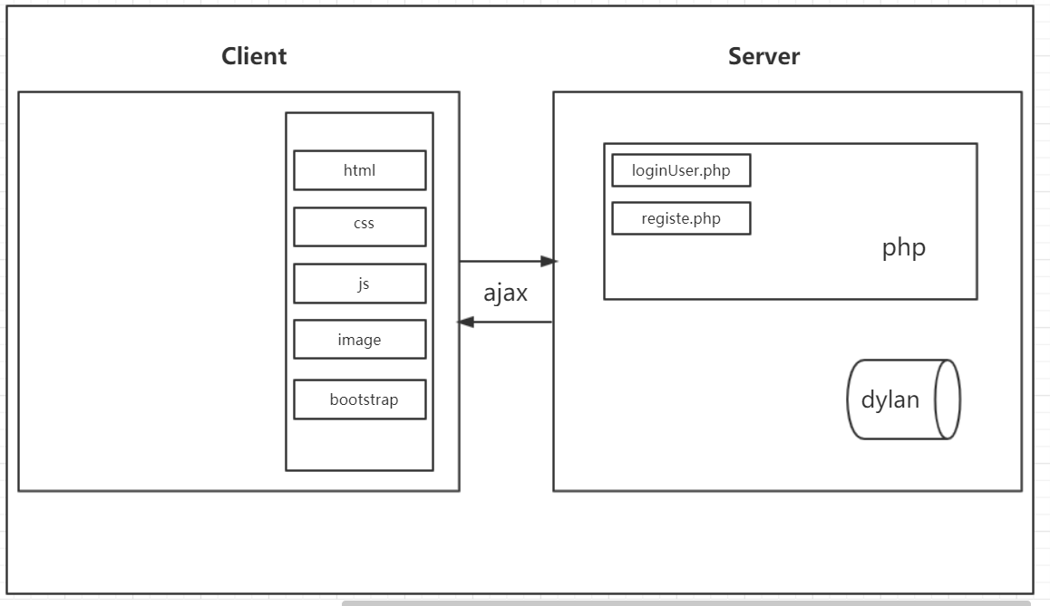

2.2数据库设计（ER图）

2.3项目的环境与配置

（1）将项目文件夹放在服务器phpstudy的网站根目录下

（2）打开项目文件夹中的login.html文件

1. 项目的进度（完成顺序）
2. 画数据库的ER图
3. 创建数据库dylan，并且创建相对应的数据库表
4. 编写html、css、js代码
5. 部署Apache环境
6. 项目结论
7. 项目分析

5.1遇到的问题

5.2解决的方法